PERENCANAAN FLOATING MARKET TANGGA ARUNG DI KOTA
TENGGARONG

Syafran Yulianto Putraⁱ, Mahdalena Risnawaty, S.T.², M.T., Ir. Gusti Alam Saad, M. Si.³
Keterangan : i. Mahasiswa Universitas 17 Agustus 1945 Samarinda, 2,3 Dosen Prodi Arsitektur Universitas 17 Agustus 1945 Samarinda
coumpoundsiege@gmail.com

ABSTRAKSI
Pasar adalah tempat dimana orang melakukan jual beli barang dagangan. Ada 2 jenis pasar pada umumnya salah satunya adalah pasar tradisional. Pada era sekarang pasar pun mempunyai karakter dan ciri khas pada pasar itu sendiri, dan salah satunya adalah pasar terapung. Pasar terapung adalah pasar yang memiliki ciri khas sendiri dimana bangunannya mengapung di atas permukaan air dan pedagang pun menjajakan barang dagangannya pada bangunan tersebut.
Floating Market Tangga Arung adalah perencanaan yang berada di Tenggarong, Kalimantan Timur berdiri kembali di tengah kota. Dalam upaya mendirikan pasar yang terletak di tengah kota agar pengunjung tidak jauh-jauh menjangkaunya. Floating Market ini dibangun tidak hanya untuk sebuah kawasan pasar, akan tetapi juga sebagai tempat wisata untuk menikmati indahnya sungai Mahakam yang terdapat di Tenggarong.
Kata Kunci : Floating Market. Tangga Arung.

PENDAHULUAN
Tenggarong merupakan sebuah kota kecamatan sekaligus ibu kota Kabupaten Kutai Kartanegara, Kalimantan Timur. Wilayah Tenggarong yang terbagi dalam 12 kelurahan dan 2 desa ini memiliki luas wilayah mencapai 398,10 km2 dengan jumlah penduduk sebanyak 72.458(BPS 2007). Tenggarong juga merupakan ibu kota Kesultanan Kutai Kartanegara ing Martadipura. Kota ini didirikan pada tanggal 28 September 1782 oleh Raja Kutai Kartanegara ke-15, Aji Muhammad Muslihuddin, yang dikenal pula dengan nama Aji Imbut.
Semula kota ini bernama Tepian Pandan ketika Aji Imbut memindahkan ibukota kerajaan dari Pemarangan. Oleh Sultan Kutai, nama Tepian Pandan kemudian diubah menjadi Tangga Arung yang berarti rumah raja. Namun pada perkembangannya, Tangga Arung lebih populer dengan sebutan "Tenggarong" hingga saat ini.
Menurut legenda Orang Dayak Benuaq dari kelompok Ningkah Olo, nama/kata Tenggarong menurut bahasa Dayak Benuaq adalah "Tengkarukng" berasal dari kata tengkaq dan bengkarukng, tengkaq berarti naik atau menjejakkan kaki ke tempat yang lebih tinggi (seperti meniti anak tangga), bengkarukng adalah sejenis tanaman akar-akaran. Menurut Orang Benuaq ketika sekelompok orang Benuaq (mungkin keturunan Ningkah Olo) menyusuri Sungai Mahakam menuju pedalaman mereka singgah di suatu tempat dipinggir tepian Mahakam, dengan menaiki tebing sungai Mahakam melalui akar bengkarukng, itulah sebabnya disebut Tengkarukng oleh aksen Melayu kadang "keseleo" disebut Tengkarong, lama-kelamaan penyebutan tersebut berubah menjadi Tenggarong. Perubahan tersebut disebabkan Bahasa Benuaq banyak memiliki konsonan yang sulit diucapkan oleh penutur yang biasa berbahasa Melayu/Indonesia.

Melihat ke sebuah pusat perbelanjaan di kota Tenggarong, Kota Raja inipun telah memiliki pusat perbelanjaan yang cukup besar di tengah kota yang bernama “Pasar Tangga Arung” dikarenakan masyarakat di kota Raja ini pun sangat memerlukan yang namanya transaksi jual beli. Singkatnya, Pasar merupakan tempat dimana pembeli akan bertemu langsung dengan penjual dan melakukan transaksi, baik barang ataupun jasa dengan uang ataupun benda yang memiliki nilai tukar seperti emas. Dimana transaksi yang terjadi tidak selalu memerlukan tempat. Pasar yang dimaksud bisa merujuk kepada suatu negara atau daerah tempat suatu barang atau jasa dijual dan dipasarkan. Hal ini sesuai dengan arti ilmu ekonomi yang memiliki makna bahwa pasar berkaitan dengan kegiatannya bukan tempatnya. Pasar telah lama ada, membantu dan mempermudah kehidupan masyarakat dalam mempersiapkan kebutuhan sehari-hari, mulai dari kebutuhan pokok seperti makanan, dan pakaian hingga teknologi seperti kendaraan, dan gadget.
Di Tenggarong sendiri, keberadaan pasar telah ada sejak puluhan abad lalu, diperkirakan sudah muncul sejak zaman kerajaan Kutai Kartanegara, pada abad ke-5 Masehi. Dimulai dari barter barang kebutuhan sehari-hari dengan para pelaut dari negeri tirai bambu, masyarakat mulai menggelar dagangannya dan terjadilah transaksi jual beli tanpa mata uang hingga digunakan mata uang yang berasal dari negeri Cina. Bahkan di beberapa relief yang ada pada candi nusantara diperlihatkan cerita tentang masyarakat pada zaman kerajaan ketika bertransaksi jual beli, meskipun tidak secara detail dan rinci. Pasar pada masa itu dijadikan sebagai ajang pertemuan dari segenap penjuru desa dan bahkan digunakan sebagai alat politik untuk menukar informasi penting pada masanya. Bahkan pada saat masuknya peradaban Islam di tanah air pada abad 12 Masehi, pasar digunakan sebagai alat untuk berdakwah. Para wali mengajarkan tata cara berdagang yang benar menurut ajaran agama yang dibawanya. Perkembangan zaman dan kualitas hidup yang tidak stabil menyebabkan perkembangan pasar ikut terganggu, dimana banyak kelompok-kelompok orang memilih untuk meninggalkan pasar tradisional dan beralih menuju pasar-pasar modern. Penurunan jumlah pembeli atau pengunjung ini terjadi akibat tidak adanya fasilitas, sarana yang baik, dan layak di beberapa pasar tradisional, dan menjadikan pasar tradisional mudah tersingkir. Padahal dengan adanya pasar tradisional pedagang bisa lebih banyak mendapatkan dampak positif dari pasar tradisional itu sendiri.
Dengan melihat kondisi pasar Tenggarong, Kutai Kartanegara yang awalnya berada di tengah kota dan sekarang keadaannya berpindah, Akibat sebuah pembangunan proyeklah yang membuat beberapa keluhan dari masyarakat setempat yang membuat pasar semakin jauh dari pusat kota Tenggarong karena pasar sekarang bertempat di daerah Mangkurawang. Jarak yang bisa di lihat dari daerah pasar sebelum digusur dan sesudah digusur. Total jarak yang diperkirakan adalah sekitar 5 km. Beberapa alasan yang membuat saya ingin mendesain floating market di Tenggarong :
a. Memanfaatkan sungai Mahakam sebagai site tempat pariwisata.
b. Agar site pasar yang baru dapat dengan mudah dijangkau oleh masyarakat.

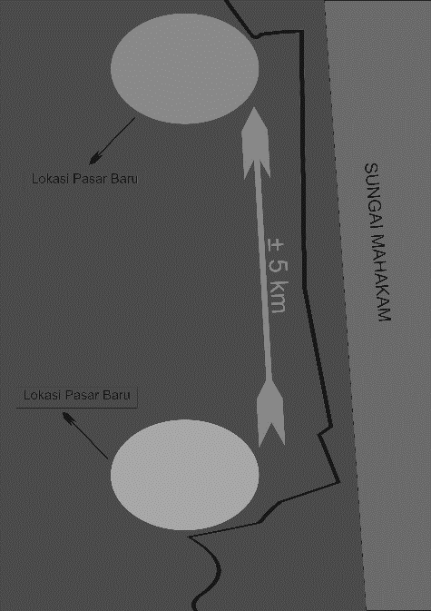
Jarak lokasi pindahnya pasar lama dan baru

Tidak hanya itu, lahan di sungai pun menjadi alasan untuk membuat sebuah tempat pariwisata menjadi lebih indah, karena view ke sungai Mahakam sangat bagus untuk sebuah therapy mata melihat pemandangan dikala sore dan malam. Floating Market ini juga menghadirkan wisata yang bisa memanjakan pengunjung dari berbagai daerah agar bisa berbelanja dan menikmati kuliner dengan menghadirkan sebuah pemandangan sungai Mahakam. Floating market yang dimaksud di atas adalah sebuah pasar sekaligus tempat yang bisa menjadi destinasi wisata warga setempat maupun pendatang dengan fasilitas lengkap yang di lengkapi seperti pasar tradisional pada umumnya agar pendatang bisa mengenal seperti apa pasar tradisional di daerah ini. Alasan floating market ini dibangun juga karena banyaknya keluhan masyarakat di tengah kota yang tidak ingin jauh-jauh mengakses pasar maka juga ditempatkan bagian khusus perbelanjaan untuk kebutuhan pokok masyarakat setempat. Untuk sebuah kapasitas pengunjung pada floating market itu sendiri sudah bisa memadai yaitu bisa memadai sekitar 200-800 pengunjung yang ingin berbelanja maupun menikmati kuliner dan tempat tersebut.

Fasilitas yang terdapat di floating market yang ditawarkan untuk pengunjung dari luar kota adalah seperti kuliner, penjualan cendramata khas daerah, penjualan berbagai macam mulai dari baju daerah hingga baju formal, dan lain lain. Dan untuk perbelanjaan bagi masyarakat setempat adalah seperti penjualan ikan, sayur, kebutuhan pokok yang di perlukan untuk memenuhi kebutuhan sehari-hari.

PROSES DESAIN
Berdasarkan permasalahan yang diuraikan di atas, dapat menghasilkan rumusan masalah bagaimana merencanakan floating market yang nyaman, bersih, tertata dan menyenangkan di kota Tenggarong?

Perencanaan Floating market ini adalah sebagai berikut :
a. Merencanakan keberadaan fisik sebuah floating market yang tidak hanya dibangun untuk sarana masyarakat setempat, tetapi juga sebagai wisata untuk pengunjung kota Tenggarong yang akan menjadi point pertama destinasi yang akan dituju wisatawan dan warga lokal di Tenggarong.
b. Untuk membuat acuan sebuah perencanaan floating market yang khusus pada citra dan bentuk tata bangunan agar tercipta sebuah bentuk tata bangunan yang nyaman, bersih, tertata dan menyenangkan dilihat sehingga menjadi point penting bagi wisatawan dan lingkungan sekitar.

SASARAN PERENCANAAN
a. Sebuah Floating Market yang mampu menyediakan kenyamanan dan ketersediaan pendukung yang memadai.
b. Menggunakan konsep nilai arsitektur tradisional khas kota Tenggarong.

Adapun beberapa lingkup batasan masalah yang diperhatikan pada perencanaan floating market ini adalah sebagai berikut :
a. Mendesain floating market yang ramah lingkungan dengan menggunakan konsep bangunan tradisional khas Tenggarong.
b. Mendesain sekaligus menata ke dermaga dan bangunan pasar.

DASAR TEORI

Secara tradisional, metode dan arsitektur dari rumah-rumah terapung di seluruh dunia bergantung pada kondisi perbedaan iklim, budaya dan bahan baku, yang tersedia di tempat-tempat lokal yang berbeda (Giebler, 2007). Di Indonesia, kita mengenalnya terutama pada Rumah Terapung (Panggung) Suku Bajo di Sulawesi dan Rumah Lanting di Kalimantan.
Bagaimana sebuah berat dapat mengapung di atas air? Berat benda di dalam air berbeda jika dibanding beratnya di udara. Di dalam air, objek memiliki gaya apung atau gaya ke atas. Gaya ini menyebabkan berat benda di air akan terasa lebih ringan daripada di udara. Berdasarkan teori Archimedes, besarnya gaya apung sama dengan berat air yang dipindahkan (Surya, nd). Keberlanjutan dari Arsitektur Terapung (Floating Architecture) dapat diketahui sebagai pendekatan energi dan ekologis pada bangunan dengan sistem terapung tanpa alat navigasi.
Karakteristik berkelanjutan dari arsitektur terapung sebagai berikut (Moon, 2011) :
a. Penggunaannya bisa didaur ulang dan bisa direlokasi
b. Pengadopsian teknik energi terbarukan
c. Penginstalasian pembangkit mandiri
d. Penerapan sistem modular dan lainnya, seperti materi baru & tata letak terbuka.
Setidaknya ada enam jenis hunian berbasis air (Nillesen dan Singelenberg, 2011):
a. Pile Dwellings (panggung)
b. Floating Dwellings (terapung)
c. Amphibious Dwellings (air-darat)
d. Terp Dwellings (di atas bukit)
e. Dyke Houses (tanggul)
f. Waterside Living
Teknologi dalam mewujudkan kota terapung dikenal dengan sebutan Very Large Floating Structures (VLFSs). Pada dasarnya ada dua jenis VLFSs yang dikembangkan saat ini, yaitu jenis semi-submersibledan jenis ponton. Secara umum sistem mega apung terdiri dari (Watanabe et al, 2004):
a. Struktur ponton terapung yang sangat besar;
b. Fasilitas Mooring (penambat) untuk menjaga struktur mengapung di tempat;
c. Akses jembatan atau jalan terapung; dan
d. Breakwater untuk mengurangi pasukan gelombang yang mempengaruhi struktur terapung.

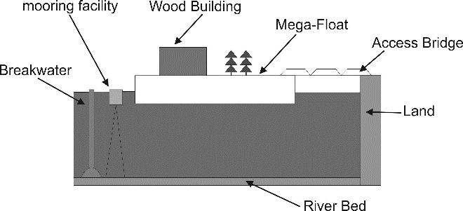
Very Large Floating Structures
Struktur mega apung ini memiliki kelebihan:
a. Biaya lebih efektif bila kedalaman air besar;
b. Ramah lingkungan;
c. Mudah dan cepat untuk dibangun;
d. Dapat dengan mudah dipindahkan;
e. Terlindung dari guncangan seismik;
f. Tidak terkena dampak dari pemukiman dari hasil reklamasi pantai;
g. Posisinya konstan terhadap permukaan air; dan
h. Lokasinya di perairan menyediakan pemandangan permukaan air dari sekitarnya.
Dalam desain VLFSs, berbagai beban harus diperhatikan, terutama air pasang, tsunami, badai dangempa bumi. Bahan yang digunakan untuk permukaan terapung adalah baja, atau komposit beton atau baja beton dan spesifikasi relevan lainnya yang harus diikuti (Watanabe et al, 2004). Tapi beberapa penelitian lebih lanjut telah mencoba untuk menemukan bahan-bahan lainnya yang lebih murah dan ramah lingkungan, seperti kayu komposit dan fiberglass, busa dan bahan daur ulang (Nguyen, 2009).

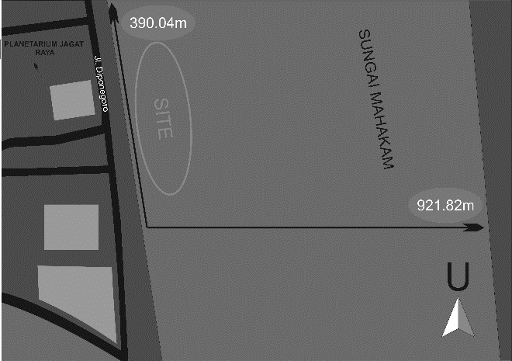
Ukuran Lebar dan Panjang Site

Site plan berada di wilayah Tenggarong, merupakan salah satu kota yang sedang berkembang di daerah Kalimantan Timur. Berada di jalan sudirman, berdekatan dengan Pasar Seni dan Museum Mulawarman. Batas-batas Site yaitu :
➢ Utara : Jogging Track (Under Construction)
➢ Timur : Planetarium Jagat Raya
➢ Selatan : Dermaga Museum
➢ Barat : Sungai Mahakam
Faktor-faktor yang juga menjadi pertimbangan dalam pemilihan lokasi adalah
1. Aksebilitas
Kemudahan pencapaian dan penempatan lokasi yang terdekat dengan populasi yang akan dilayani. Dekat kearah pusat jaringan transportasi untuk melayani masyarakat lokal serta luasan lahan yang cukup memadai. Akses ke Lokasi dapat dengan mudah diakses dengan menggunakan kendaraan umum.
2. Analisa Aspek guna lahan dan Zoning
Berdasarkan karakter lingkungan, Tenggarong termasuk dalam kelompok jumlah penduduk yang semakin berkembang pesat dan proyeksi penduduknya telah diketahui.

Jarak panjang site dan lebar sungai diukur menggunakan alat ukur online google maps. Jarak ini di ukur agar dapat menentukan penaruhan bangunan apung dan kemuatan bangunan yang akan dibangun di sana.
HASIL PERENCANAAN

Konsep dasar merupakan turunan dari tema perancangan. Perancangan bangunan Floating Market Tangga Arung ini memiliki tema akulturasi yang memadankan bentuk Rumah Lamin. Untuk dapat mengaplikasikan tema akulturasi pada bangunan Floating Market Tangga Arung ini, konsep yang digunakan untuk mendukung konsep perencanaan bangunan adalah “Tradisional”.

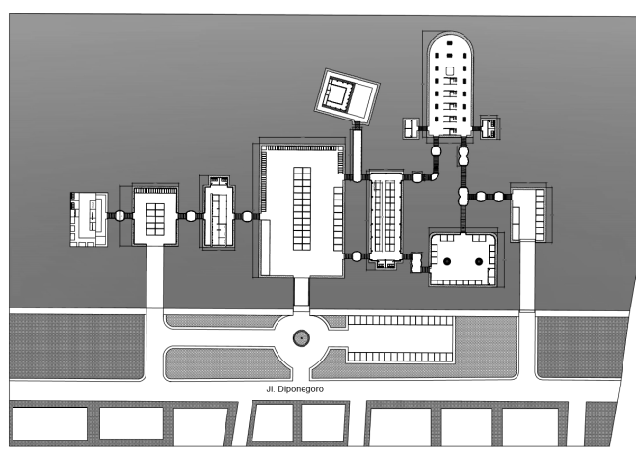
Public
Semi-Public
Private
Pengelompokan Fungsi Bangunan

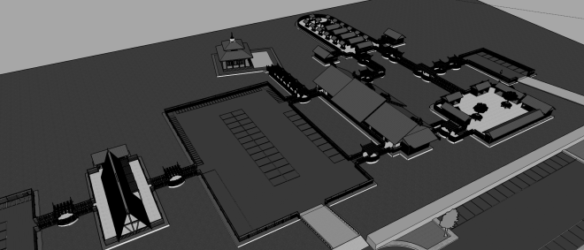
Bentuk Presfektif

Konsep ini digunakan untuk dapat mewujudakan perencanaan. Bangunan Floating Market Tangga Arung yang bukan hanya fungsional namun menarik. Pendekatan konsep tradisional merupakan Konsep yang berdasarkan pada "menjaga budaya lokal yang sangat kental.
Peletakan massa bangunan dibuat sejajar guna mempermudah bagian pondasi yang akan di selaraskan ketika konstruksi dan membuat sirkulasi pengunjung itu sendiri menelusuri segala arah sirkulasi yang dibuat dengan terbentuknya sirkulasi yang ada.
Master Plan

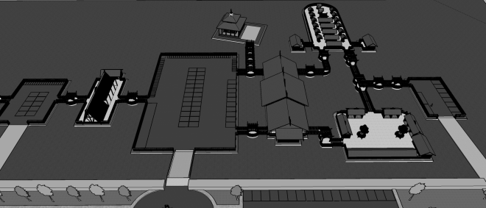
Tampak Depan

Kesimpulan
Berdasarkan hasil perencanaan dengan judul “Floating Market Tangga Arung”, penulis menyimpulkan bahwa membuat perencanaan dengan tema Float harus banyak memperhatikan :
1. struktur apung yang dipakai maupun struktur bangunan yang berada di atasnya.
2. kadar air yang terkandung di dalamnya apakah bahan apung tahan terhadap kandungan air di site.
3. masa tahannya struktur apung agar tidak ada kejadian yang di inginkan dan membuat pengelola lebih efisien.
4. material yang digunakan dalam merancang sebuah float building.
5. keamanan yang menunjang pengunjung juga bangunan untuk float building.

Daftar Pustaka

http://sanitasipelabuhan.blogspot.co.id/2015/01/bab-ii-tinjauan-teori.html

http://sekedarteoriaje.blogspot.co.id/2013/08/teorinya-sanitasi.html

https://creasoft.wordpress.com/2008/04/15/sanitasi-lingkungan/

http://jateng.tribunnews.com/2016/09/21/rumah-apung-di-semarang-dilengkapi-
jembatan-apung-dan-pemecah-gelombang

https://www.slideshare.net/adindna/building-on-water-dutch-embassy

http://www.kamuskbbi.id
www. kamuslengkap.com

http://fhandypandey.com

www.floating-market-bandung.com

www.wikipedia.com

www.asianwebdirect.com

https://ofajar88.wordpress.com

www.Bangkok.com

www.dimasseptiyanto.wordpress.com

www.blog-mue.blogspot.co.id

http://jamesthoengsal.blogspot.co.id

www.boekoe tjatatan - WordPress.com

www.b-foam.com

https://iplbi.or.id

http://www.b-panel.com/?lang=id

